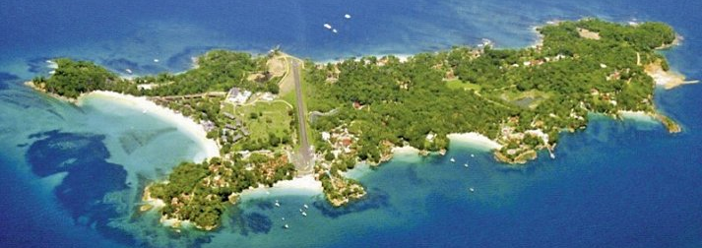

CIUDAD DE PANAMÁ E ISLA CONTADORA
5 DIAS | 4 NOCHES desde 587 US$ por persona en habitación doble.

VALIDEZ
10 enero a 14 diciembre 2026.

NUESTRO PROGRAMA INCLUYE
- Traslado Aeropuerto / Hotel Ciudad de Panamá
- 01 noche de alojamiento en Ciudad de Panamá en hotel seleccionado con desayuno
- Traslado hotel / Muelle en servicio compartido.
- Ferry Panamá Contadora Panamá
- 01 noche de alojamiento en Isla Contadora con desayuno, en hotel a elección.
- Traslado Muelle / hotel en Ciudad de Panamá en servicio compartido.
- 02 noche de alojamiento en Ciudad de Panamá en hotel seleccionado con desayuno
- Traslado Hotel Ciudad de Panamá / aeropuerto en servicio compartido.
- Impuestos hoteleros.

TARIFAS
Ciudad de Panamá | Isla Contadora | Vigencia 2026 | Single | Nt. Adic. | Doble | Nt. Adic | Triple | Nt. Adic
Victoria | Mar & Oro | 15 Ene a 14 Dic | 888 | 87 | 587 | 46 | 505 | 36
Hilton Garden Inn | Mar & Oro | 15 Ene a 14 Dic | 904 | 92 | 587 | 46 | 528 | 44
Waymore | Mar & Oro | 15 Ene a 14 Dic | 973 | 115 | 622 | 58 | 551 | 51
Decapolis | Mar & Oro | 15 Ene a 14 Dic | 950 | 108 | 610 | 54 | 532 | 45
Gran Evenia Panamá | Mar & Oro | 15 Ene a 14 Dic | 958 | 110 | 614 | 55 | 551 | 51
Megápolis | Mar & Oro | 15 Ene a 14 Dic | 1.004 | 126 | 637 | 63 | 571 | 58
Marriott Panamá | Mar & Oro | 15 Ene a 14 Dic | 1.104 | 159 | 687 | 79 | 594 | 65
Las Américas Golden Tower | Mar & Oro | 15 Ene a 14 Dic | 1.019 | 131 | 645 | 65 | 567 | 56
W Panamá | Mar & Oro | 15 Ene a 14 Dic | 1.219 | 197 | 787 | 113 | 697 | 100
Hotel Central | Mar & Oro | 15 Ene a 14 Dic | 1.432 | 251 | 896 | 141 | 742 | 109
**Precio por pax en USD**
** VALOR DE NOCHE ADICIONAL ES EN CIUDAD DE PANAMA.
**Tarifas no aplican Carnavales (14 - 18 Feb), Semana Santa (01 - 05 Abr), Fiestas Patrias (02 - 05 Nov), Navidad y Año Nuevo**

INFORMACIÓN ADICIONAL
Aplica suplemento para servicios de traslados llegando o saliendo en horarios nocturnos
La hora de inicio de los paseos puede cambiar. En caso de algún cambio, la información será comunicada al pasajero con el nuevo horario.
En caso que sea necesario (eventos, cierre de venta, disponibilidad), se utilizará un hotel de categoría similar.
En caso de fuerza mayor se podrá usar un hotel de la misma categoría.
Valores para pasajeros individuales
Sujetos a disponibilidad al momento de reservar y a cambios sin previo aviso
Tarifa de programas solo válido para fechas indicadas, no aplica para festividades locales, navidad, año nuevo y otras indicadas por el operador.
El programa está cotizado en la categoría habitación más económica del hotel, para categorías superiores cotizar.
Traslados señalados desde aeropuerto en servicio regular.
Posibilidad de reservar excursiones, entradas y ampliar las coberturas del seguro incluido. Consulta condiciones.
Este programa no incluye ticket aéreo ni impuestos aéreos.

POLITICAS DE CANCELACIÓN
Por los conceptos que a continuación se indican:
- Cancelaciones y/o cambios con menos de 10 días aplica penalidades, las mismas pueden estar sujetas a penalidad de acuerdo con la temporada, hotel y/o destino.
- No show o no presentación por parte del pasajero aplicara cargos o pago del importe total del viaje, abonando, en su caso, las cantidades pendientes, salvo acuerdo de las partes en otro sentido.

